2. Listák 2.

A. Római számok
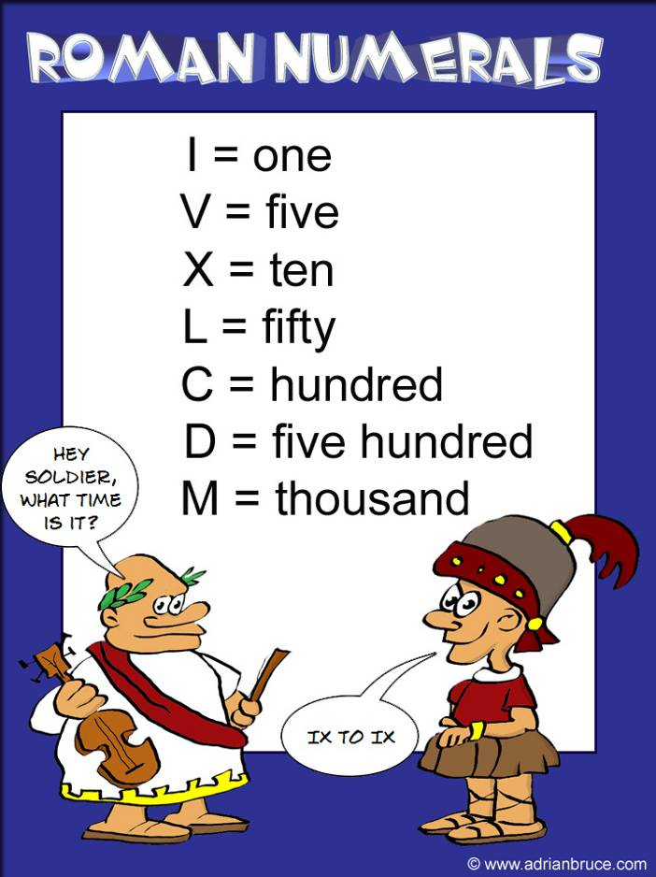
Készíts programot, amely a beírt 1 és 3999 közötti egész számot átváltja római számra! A programból a tartományon kívüli számmal (pl. 0-val) lehessen kilépni!
Minta:
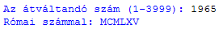
Az átváltás elvégzését 1965 esetén az alábbi táblázat szemlélteti:
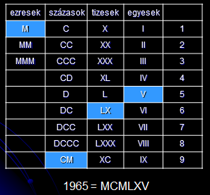
Vesszük az első számjegyet: 1-es. Az ezresek oszlopból vesszük az első sort: M
Vesszük a második számjegyet: 9-es. A százasok oszlopban a 9-es sor tartalma: CM
Vesszük a harmadik számjegyet: 6-os. A tizesek oszlopban a 6-os sor tartalma? LX
Vesszük az utolsó számjegyet: 5-ös. az egyesek oszlopban az 5-ös sorban V van.
Összeolvasva: MCMLXV
Számítsd át 1848-at római számra!
Írd ide az eredményt:
A program elejét megtalálod a romai.py fájlban. Nyisd meg, és nézd meg a római számokat tartalmazó listákat! Ezek felelnek meg a fenti táblázat oszlopainak. A nulladik elemeket nem használjuk.
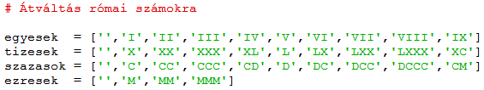
Írd be a program további részét:
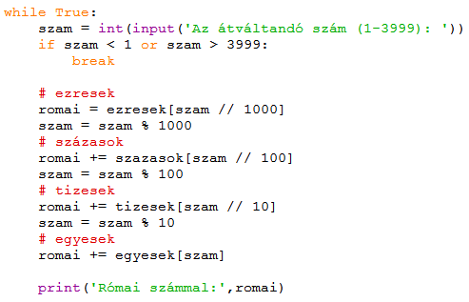
Figyeld meg, hogyan vettük sorban a számjegyeket az egész osztás és a maradékképzés segítségével! (Hasonlít a címletezéshez.)
Próbáld ki a programot, és ellenőrizd a program nélkül készített átváltást (1848)!

B. Szeletelés
A Pythonban nem csak egy elemet adhatsz meg index segítségével, hanem egy több elemből álló részlistát is (egy szeletet a listából). Próbáld ki a következőket:
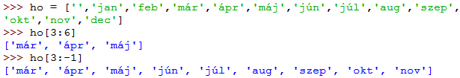
A szögletes zárójelben az első index a részlista első elemének indexe, a kettőspont utáni második index pedig a részlista után következő elemé. (Mint a random.randrange() függvénynél a felső határ + 1.) A Python a szeletelésnél másolatot készít a lista kijelölt részéről.
Hogyan adod meg az őszi hónapokat? Próbáld ki!
A kettőspont előtti és utáni indexek elhagyhatók:
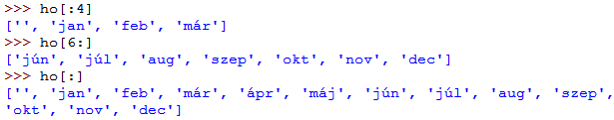
Ha az első index marad el, a lista elejétől kezdődik, ha a második, akkor a lista végéig tart a szelet. Ha egyik indexet sem adjuk meg, akkor a teljes lista lesz a szelet. Ennek is van értelme, mindjárt kiderül.

Másold le a listát!
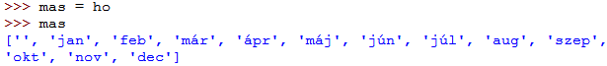
Azt gondolhatod, hogy tényleg másolatot készítettél, és a mas módosítása nem változtatja meg a ho listát. Ez sajnos nem így van. Figyeld meg a következőket:
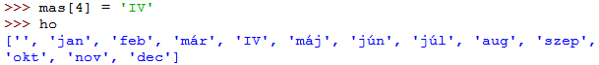
A mas[4] elem módosítása a ho[4]-et is megváltoztatta! Vagyis a mas ugyanaz a lista, mint a ho, csak más néven!
Akkor hogyan lehet másolatot készíteni a listáról? Így:
Most már két külön lista van, az egyik módosítása nem befolyásolja a másikat:
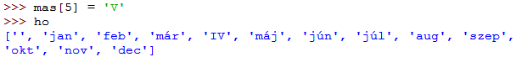

A megadott szeletet módosítani is lehet. Például megfordíthatod az elemek sorrendjét a reversed() függvény segítségével:
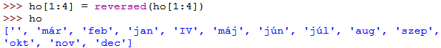
Ezzel megfordítottad az első három hónap sorrendjét.

C. Feladat
Mit ír ki a következő program? Először papíron oldd meg!
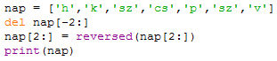

©Tóth József, http://infotanar.blog.hu

